Организация: Место для ввода текста.
Должность, ФИО: Место для ввода текста.
Телефон: Место для ввода текста. e-mail: Место для ввода текста.
Кабель постоянного напряжения и тока DC 28,5 В
Сечение силовых жил кабеля | ☐ 2х120 мм.кв. ☐ другое:Место для ввода текста.
Длина кабеля от клемм источник питания до кабельного разъема | 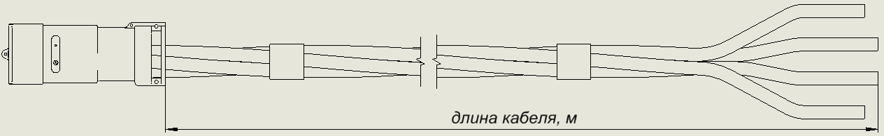  Требуемая длина Место для ввода текста. метров
Тип розетки кабельной | ☐ ШРАП-500 ☐ Иной. Указать тип розетки: Место для ввода текста.
Схема соединения пилот контакта | ☐ закоротить ☐ по ISO 6858 ☐ другое:Место для ввода текста.
Оконцевание силовых жил | ☐ НШВИ-120-27 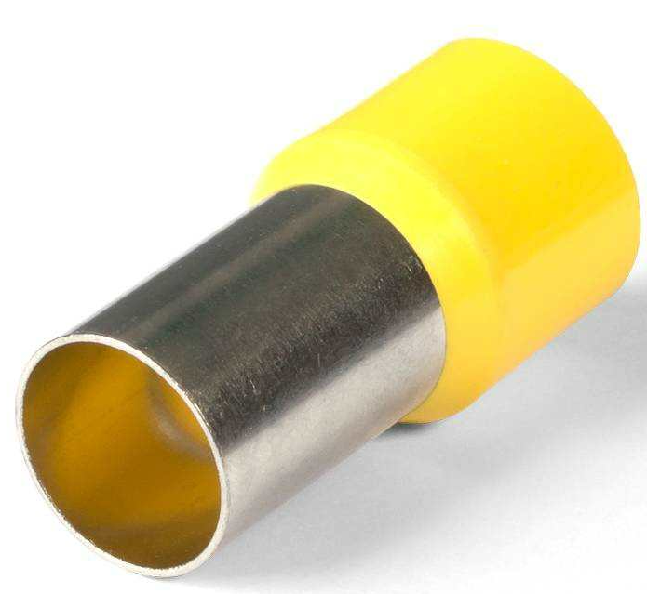 ☐ ТМЛ-120-12
Оконцевание контрольных жил (при необходимости) | ☐ НШВИ 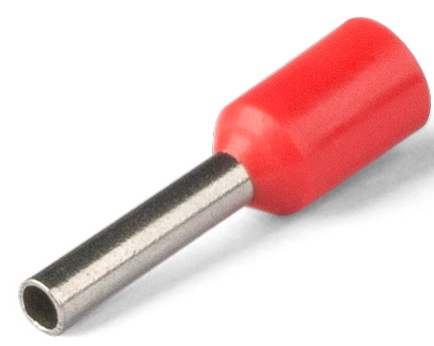 ☐ НШП 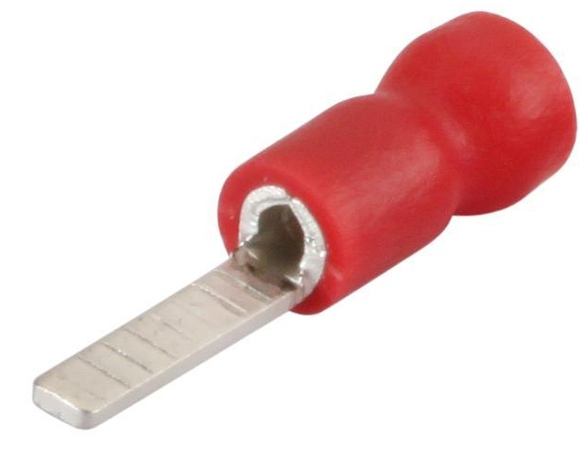  ☐ НКИ  Указать диаметр, мм:Место для ввода текста.
Количество | Место для ввода текста. шт.
Дополнительные требования: Место для ввода текста.

